|  |  |  |  |  |
| --- | --- | --- | --- | --- |
|  | | | **FORMATO DE GUÍA DE PRÁCTICA DE LABORATORIO / TALLERES / CENTROS DE SIMULACIÓN –** PARA DOCENTES | |
|  | | | | |
| **CARRERA**: COMPUTACIÓN | | | | **ASIGNATURA**: FUNDAMENTOS DE NETWORKING |
| **NRo. PRÁCTICA**: | 2 | | | **TÍTULO PRÁCTICA**: Modelos de referencia y protocolos |
| **OBJETIVOS:**   * Reconoce las capas de los modelos de referencia y su interacción con los dispositivos de red y sistemas. | | | | |
| **INSTRUCCIONES**  (Detallar las instrucciones que se dará al estudiante): | | 1. Revisar material de profundización del tema. | | |
| 1. Ampliar los conocimientos a través de los recursos complementarios en la plataforma de los ambientes virtuales contrastando con los ejercicios propuestos. | | |
| 1. Desarrollar cada sección propuesta en este documento, utilizando el formato para el estudiante. 2. Fecha de entrega en acuerdo con el docente. ***Es importante que su solución refleje todo el proceso que se debe seguir para obtener la respuesta (especifique adecuadamente la realización de su trabajo y bien argumentado).*** | | |
| 1. El puntaje final de la práctica guarda correspondencia con contenido en el sílabo de la asignatura (indicador de logro) Valor: 5 puntos. | | |
| 1. Los indicadores de logro a alcanzar son: *Conocer los principales modelos de referencia y el proceso de encapsulamiento. Utilizar herramientas para levantar servicios.* | | |
|  | | | | |
| **ACTIVIDADES POR DESARROLLAR** (Anotar las actividades que deberá seguir el estudiante para el cumplimiento de la práctica) | | | | |
| 1. Realizar las actividades planteadas en este documento, total de secciones a desarrollar: 2. | | | | |
| 1. Presentar la solución sobre el mismo formato (subirlo al ambiente virtual) y bien expresado el proceso utilizado. 2. **Actividades específicas:**   - Diseña redes Lan (Simulación de redes TCP/IP). - Administra correctamente proyectos de software libre (Virtualización de redes en distribuciones GNU). | | | | |
| **RESULTADO(S) OBTENIDO(S)**:   * Integra los fundamentos teóricos de los conceptos de redes LAN, WAN, así como los protocolos de comunicaciones IP y TCP, permitiendo la praxis. * Desarrolla proyectos de emprendimiento e innovación tecnológica asociados al buen uso de herramientas. | | | | |
| **CONCLUSIONES**:   * Los practicantes tienen la habilidad de conocer los principales modelos de referencia y el proceso de encapsulado TCP/IP. * Los practicantes mejoran el conocimiento aprendido en base a la experimentación realizada identificando los aspectos claves para la adecuada resolución. | | | | |
| **RECOMENDACIONES**:   * Asistir a las jornadas de clases. * Revisar detalladamente la información entregada por el docente * Despejar las dudas que puedan surgir al momento de realizar la práctica. | | | | |

***Docente / Técnico Docente*:** Ing. Joe Llerena I., MSc.

**Joe Llerena**

***Firma*:**

**Participantes**

* **Ronny Agua**
* **Jose Salvatierra**
* **Cristopher Bailon**

|  |  |  |
| --- | --- | --- |
|  | **Carrera de Computación** | **Docente:** Ing. Joe Llerena, MSig |
| Fundamentos de Networking | **Período Lectivo:** Mayo 2021 / Septiembre 2021 |

**CUESTIONARIO POR DESARROLLAR POR SECCIONES**

1

**SECCIÓN**

**Modelo básico de comunicación en redes**

Los estudiantes deberán formar grupos (el docente les asigna) para implementar la emulación de una red lan y parámetros de medición en el software mininet de acuerdo con las siguientes indicaciones:

A cada grupo el docente le indicará el tipo de red que debe diseñar en el emulador, para lo cual deberá crear un script en Python que:

1. Inicie mininiet
2. Implemente la topología*
3. Haga ping entre todos los hosts
4. Salga del programa

*La topología debe incluir los anchos de banda y retardo por enlace indicados.

Los estudiantes deberán usar Gestión de fuentes y control de versiones, el CVS deberá tener 2 ramas: developer y master, al final debe realizar un merge al master. Al mismo tiempo deberá tener un commit git por cada items solicitado anteriormente con su respectivo mensaje de subida. Se Evaluará la participación de cada estudiante mediante el Fork.

*Entregables:*

*Diagrama del diseño de la red en packet tracer indicando el direccionamiento IP utilizado. Script funcional en lenguaje de programación solicitado. Enlace de Git para analizar los commit y manual de implementación ((README) subido en git*

*Fechas:*

*Establecidas en el AVAC por cada docente*

*Revise la segunda sección para seguir el orden de trabajo.*

**CUESTIONARIO PARA DESARROLLAR POR SECCIONES**

2

**SECCIÓN**

**Dispositivos de Networking**

Guía de trabajo a realizar: (utilice el archivo Instrucciones de instalación y uso.pdf adjunto a este documento)

Parte 1: *Windows 10:*

1. Descargar e instalar Virtual Box versión 6.0.14:  
   <https://www.virtualbox.org/wiki/Downloads>

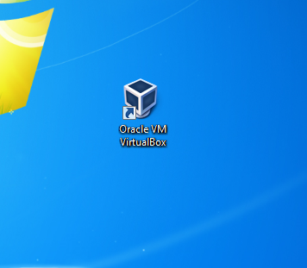

1. Descargar e instalar Mininet VM Images:  
   [https://github.com/sudosudomininet/mininet/wiki/Mininet-VM-Images](https://github.com/mininet/mininet/wiki/Mininet-VM-Images)

(Mininet 2.2.2 on Ubuntu 14.04 LTS - 64 bit   
(recommended for most modern hardware and operating systems) (sha256))

También se encuentra en el drive de la asignatura.

Tabla 1.Contenido del archivo de Mininet de GitHub

|  |
| --- |
| Archivos del servidor Ubuntu con mininet |
|  |
|  |

1. Ejecutar archivo con extensión. ovf:  
   Al ejecutar el archivo descargado de Mininet con extensión .ovf (Open Virtualization Format), se abrirá automáticamente “Oracle VM VirtualBox “ (si fue previamente instalado). De esta manera, se establecerán de manera automática los parámetros.

Tabla 2. Parámetros de hardware para Mininet en Virtual Box

|  |  |
| --- | --- |
| Características de hardware en Virtual Box | |
| Máquina del profesor | Máquina de instrucciones (web) |
|  |  |
|  |  |

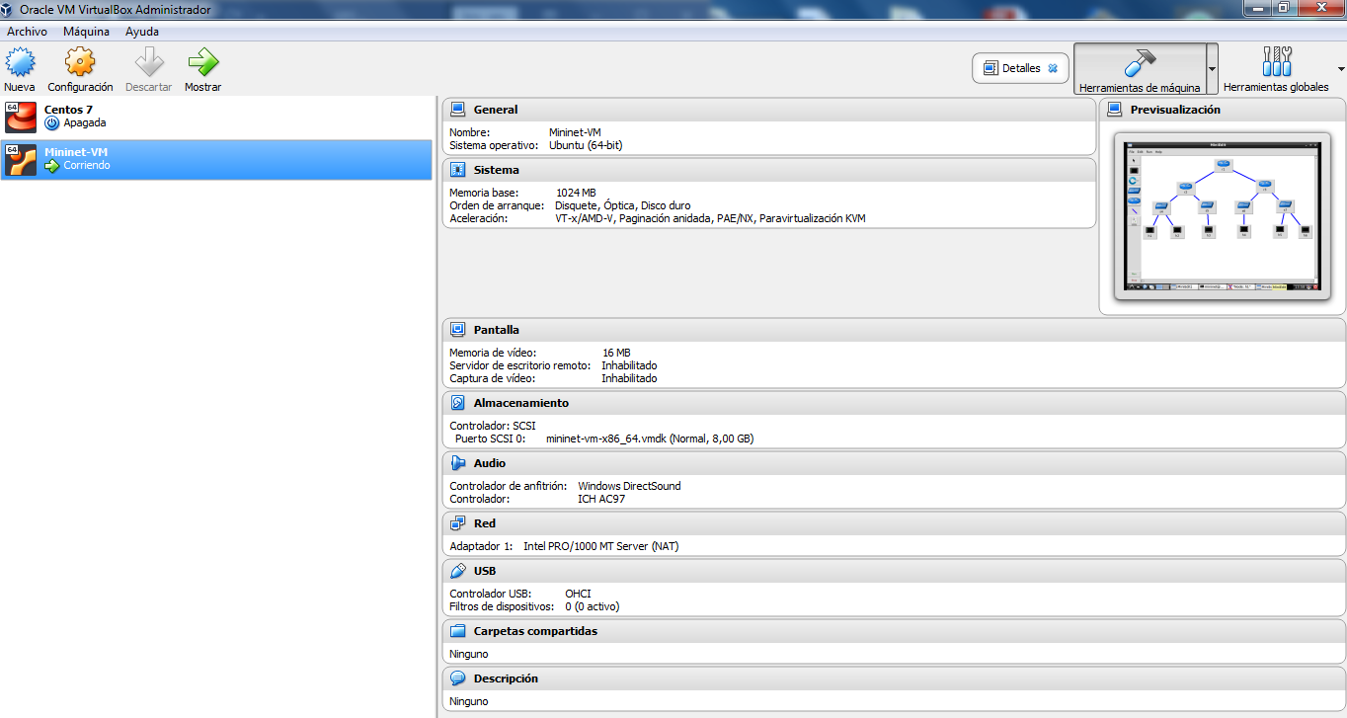

1. Una vez lista las configuraciones, ejecute la máquina virtual de mininet haciendo click en iniciar/mostrar. Una vez ejecutada, ésta solicita credenciales:

|  |  |
| --- | --- |
| Usuario: mininet | Pasword: mininet |

De manera alternativa, si desea una interfaz gráfica de usuaria (GUI) ejecutar el siguiente comando:

|  |
| --- |
| $ sudo apt-get update && sudo apt-get install xinit lxde virtualbox-guest-dkms |

Una vez terminado puede ejecutar:

|  |
| --- |
| $ startx |

(si tiene dificultad en un segundo inicio use: $sudo su y luego $startx)

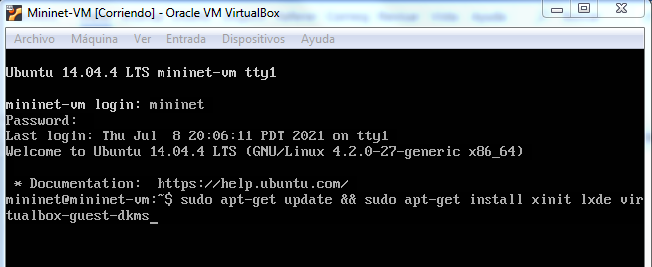

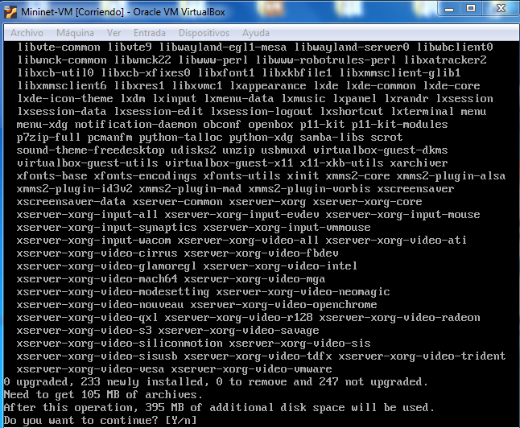

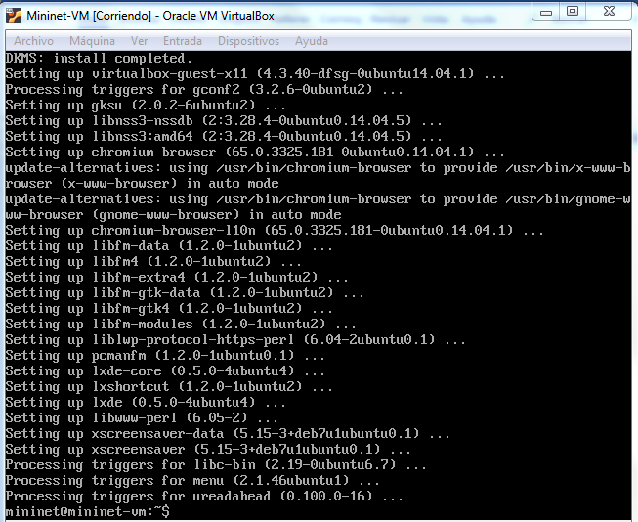

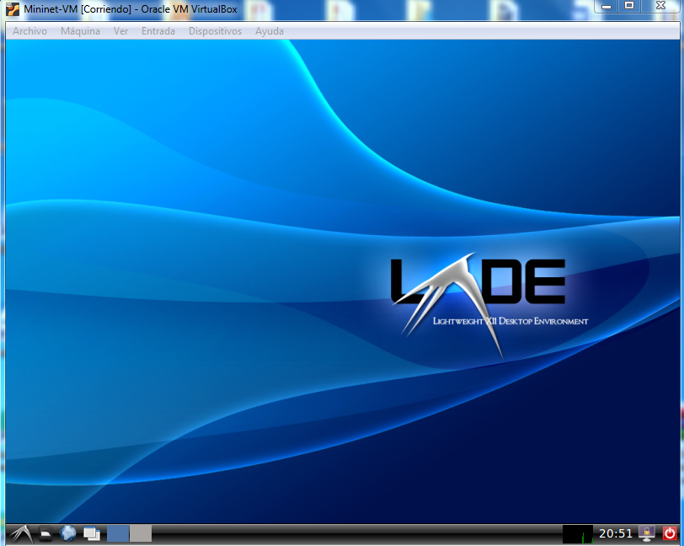

Tabla 3.Uso de la interfaz gráfica de usuario GUI

|  |
| --- |
| Interfaz gráfica de Mininet en servidor Ubuntu |
|  |

1. Directamente desde consola de comandos de inicio puede crear una red por defecto $ sudo mn

Tabla 4. Tomado del archivo del README.md

|  |
| --- |
| Consola de comandos de Mininet en servidor Ubuntu |
|  |

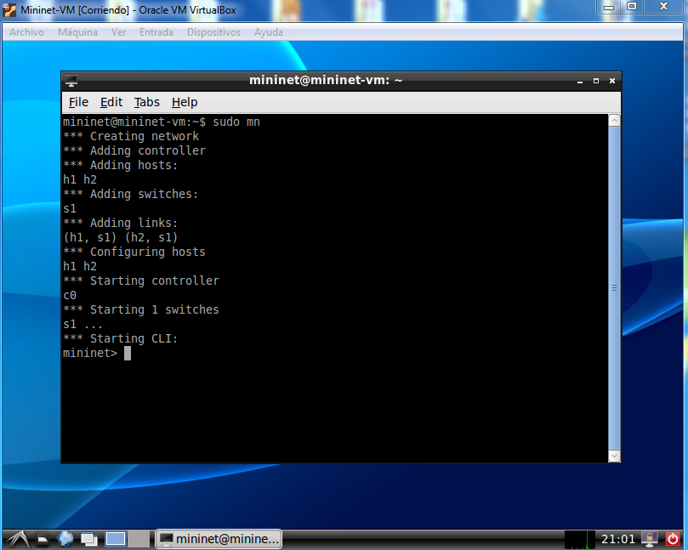

|  |
| --- |
| Inicie la máquina virtual con mininet  Usuario: mininet  Password: mininet |
| Con el comando  $ sudo mn  Puede una red de muestra de un switch con dos hosts desde el terminal LXterminal |
| su |

1. Utilice comandos de mininet[1][2][3][4][5]

Ejecutar terminal independiente (por ejemplo, sobre el Host 1)

Tabla 5. En mininet abrir terminal de la consola de comandos del host 1

|  |
| --- |
| $ mininet> xterm h1 |
|  |
| $ mininet> exit  $ root@mininet-vm:~# cd..  $ root@mininet-vm:/# ls  $ root@mininet-vm:/# cd home  $ root@mininet-vm:/home# cd mininet  $ root@mininet-vm:/home/mininet# cd mininet  $ root@mininet-vm:/home/mininet/mininet# cd examples  $ root@mininet-vm:/home/mininet/mininet/examples# ls  $ root@mininet-vm:/home/mininet/mininet/examples# python miniedit.py |
|  |
|  |
|  |

1. Para trabajar con un commit git[6]

Tabla 6. Uso de comentarios git

|  |
| --- |
| https://www.git-tower.com/learn/git/commands/git-commit |

|  |
| --- |
|  |

1. Puede utilizar una alternativa a GitHub con Bitbucket

Tabla 7. Alternativa a GitHub

|  |
| --- |
| https://bitbucket.org/product/ |
|  |
| https://github.com/features/code-review/ |
|  |
|  |

**Anexo para la conformación de los grupos por parte del docente de Fundamentos de Redes**

Diseño de red para los grupos

|  |  |  |  |  |
| --- | --- | --- | --- | --- |
|  |  |  |  |  |
| Grupo 1 |  | Grupo 2 |  | Grupo 3 |
|  |  |  |  |  |
|  |  |  |  |  |
| Grupo 4 |  | Grupo 5 |  | Grupo 6 |
|  |  |  |  |  |
|  |  |  |  |  |
| Grupo 7 |  |  |  |  |

**Rúbricas y guías de evaluación:**

|  |  |  |  |  |  |
| --- | --- | --- | --- | --- | --- |
| EVALUACIÓN: RUBRICA DE PIS INTRODUCCIÓN A LAS CIENCIAS DE LA COMPUTACIÓN | | | | | |
|  | | NIVELES DESEADOS | | | |
| CRITERIOS DE EVALUACIÓN (INDICADORES DE LOGRO) | DIMENSIONES O RASGOS QUE SE CONSIDERAN NECESARIOS EN CADA CRITERIO | 5 – 4 puntos | 3 puntos | 2 – 1  puntos | 0  puntos |
| Diseña redes lan | Analiza correctamente el problema | Entrega diseño de la red.  Script inicia mininet, implementa la topología, todos los hosts hacen ping, los enlaces cumplen con los parámetros de retardo y ancho de banda. | Entrega diseño de la red.  Script inicia mininet, implementa la topología, todos los hosts hacen ping. | Entrega diseño de la red.  Script inicia mininet, implementa la topología. | Entrega diseño de la red.  Script inicia mininet.  Entrega diseño de la red.  No presenta nada |
| Diseña adecuadamente la estrategia de solución | Presenta un adecuado diseño del problema mediante el uso de diferentes scripts. | Presenta un diseño del problema utilizando scripts pero no logra culminar en su totalidad. | Elabora un diseño con un conjunto de scripts pero no resuelve la totalidad del problema | Muestra un conjunto de scripts pero no guardan relación con la solución propuesta |
| Administra correctamente proyectos de software libre | Utiliza el software indicado para el desarrollo de la solución | Desarrolla las ramas con sus mensajes y utiliza fork para trabajar en el equipo, y readme de implementación | Desarrolla las ramas con sus mensajes y utiliza fork para trabajar en el equipo, | Desarrolla las ramas con sus mensajes no usan fork para el trabajo de equipo en el equipo. | Solo usan una rama para subir el código.  Solo subió el código, no presenta nada |
| Implementa una secuencia de procedimientos a seguir | Presenta un trabajo con una secuencia de pasos ordenados y acordes a la solución | Presenta un trabajo con una secuencia de pasos no ordenados pero acordes a una solución | Presenta un trabajo con deficiencias en la secuencia de pasos a seguir, sin orden acorde a la solución | El trabajo carece de un orden |
| Funcionamiento de la solución bajo el software indicado | Las pruebas escogidas muestran la correcta solución | Las pruebas escogidas no presentan soluciones completas | Las pruebas escogidas no logran presentar una solución correcta | No utiliza pruebas correctas de solución |
| Operaciones solicitas | Las operaciones definidas cumplen con el análisis desarrollado | Las operaciones definidas no cumplen en su totalidad lo analizado | Las operaciones definidas carecen de una solución | No se evidencian operaciones definidas |

*Buen trabajo a todos.*

1. <http://mininet.org/>
2. <https://github.com/mininet/mininet/wiki/Documentation>
3. <http://mininet.org/walkthrough/>
4. <https://github.com/mininet/mininet/wiki/Introduction-to-Mininet>
5. <http://repositorio.upct.es/bitstream/handle/10317/5254/tfg729.pdf?sequence=1&isAllowed=y>
6. <https://www.git-tower.com/learn/git/commands/git-commit>